Temat: Zapisywanie ułamków dziesiętnych w postaci ułamków zwykłych.12.03.2021
Zadanie1.
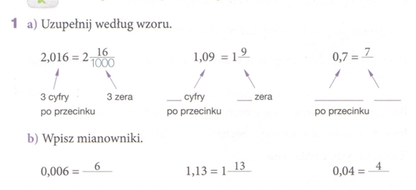
Zadanie2 Zapisz ułamki dziesiętne w postaci ułamków zwykłych

